直播助手聊天区

.clientchatul1 li{float:left;width:50%}
.clientchatul2 li{list-style-type:none}

聊天区：显示频道聊天信息，进行聊天互动及聊天管理。
聊天区功能包括频道信息展示以及互动区域
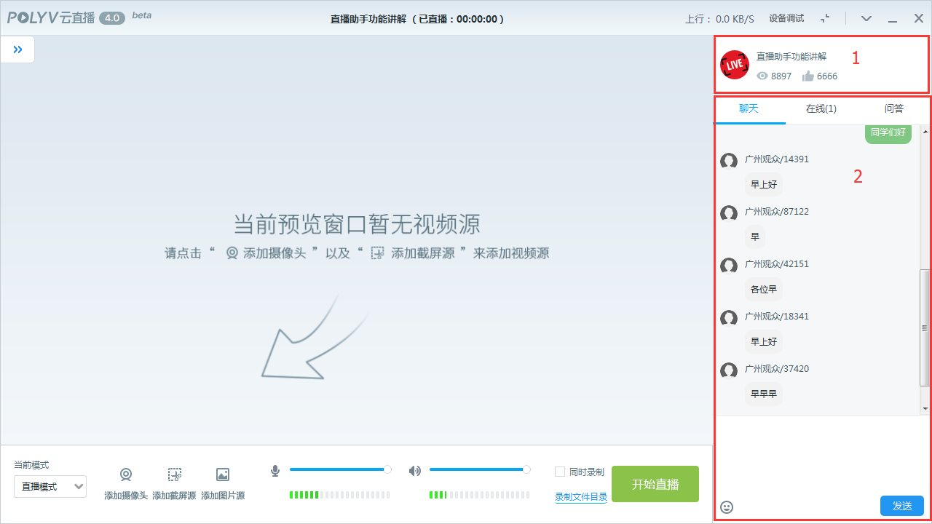
1.频道信息展示区
展示区展示内容由后台设置。

频道图标
直播频道名称
累计观看人数
点赞数

2.互动区域
互动区域分聊天公屏、在线列表以及问答功能。
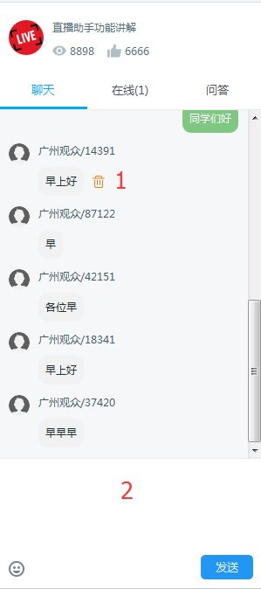
2.1 聊天公屏
1、删除聊天信息功能。
将鼠标移入聊天信息时，聊天信息后方会有一个删除按钮，点击即可删除本句聊天信息。
2、聊天输入框，可以输入文字与
表情和观众进行互动。
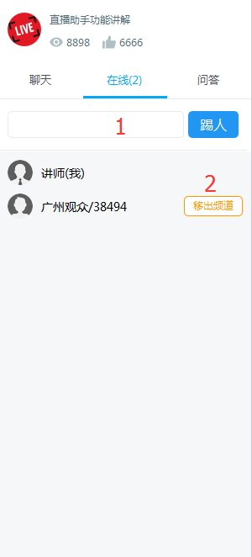
2.2 在线列表
1、可以输入观众名称后点击踢人将该观众提出频道，踢出后24小时不能恢复。
2、也可以直接点击观众名称后的移出频道，将该观众提出频道，踢出后24小时不能恢复。

2.3 问答功能
主持人可以通过问答功能与观众互动,互动效果如下图

1.选择问答类型
2.举例：选择单选四个选项
3.收集观众答案
观看页效果

